Государственно Бюджетное Общеобразовательное Учреждение «Турунтаевская специальная
коррекционная общеобразовательная школа-интернат»
Принято  на педагогическом совете.  Протокол № 1 от 31.08 2021г | 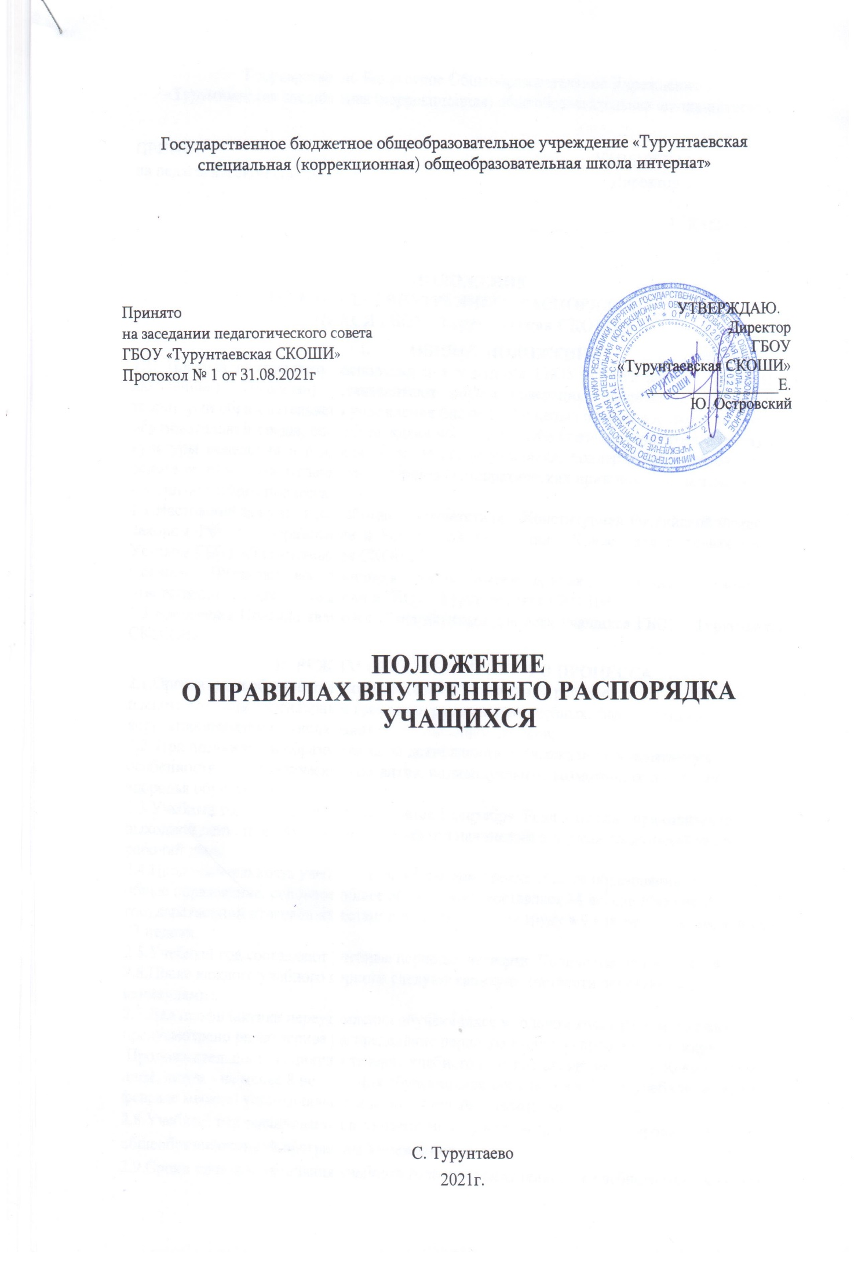

ПОЛОЖЕНИЕ
О ПОРЯДКЕ УЧЕТА МНЕНИЯ СОВЕТОВ ОБУЧАЮЩИХСЯ, СОВЕТОВ РОДИТЕЛЕЙ
(ЗАКОННЫХ ПРЕДСТАВИТЕЛЕЙ), ПРИ ПРИНЯТИИ ЛОКАЛЬНЫХ НОРМАТИВНЫХ
АКТОВ, ЗАТРАГИВАЮЩИХ ИНТЕРЕСЫ ОБУЧАЮЩИХСЯ
- Общие положения.
  - При принятии локальных нормативных актов, затрагивающих права обучающихся и работников образовательной организации, учитывается мнение советов обучающихся, советов родителей, представительных органов обучающихся, а также в порядке и в случаях, которые предусмотрены трудовым законодательством, представительных органов работников (при наличии таких представительных органов).
  - Нормы локальных нормативных актов, ухудшающие положение обучающихся или работников образовательной организации по сравнению с установленным законодательством об образовании, трудовым законодательством положением либо принятые с нарушением установленного порядка, не применяются и подлежат отмене образовательной организацией.
  - Настоящее положение разработано в соответствии с Федеральным законом «Об образовании в РФ» №273-ФЗ от 29.12.2012 (часть 3,4 ст.30), Уставом ГБОУ «Турунтаевская СКОШИ», ФГОС общего образования.
- Порядок учета мнения советов обучающихся, советов родителей (законных представителей) при принятии локальных номативных актов, затрагивающих интересы обучающихся
  - Руководитель ГБОУ «Турунтаевская СКОШИ» перед принятием решения об утверждении локального нормативного акта, затрагивающего права обучающихся, направляет проект данного акта и обоснование по нему в Совет старшеклассников и Родительский комитет.
  - Совет старшеклассников и Родительский комитет не позднее пяти рабочих дней со дня получения проекта локального нормативного акта направляет руководителю ОО мотивированное мнение по проекту в письменной форме.
  - В случае, если Совет старшеклассников и Родительский комитет выразил согласие с проектом локального нормативного акта, либо если мотивированное мнение не поступило в указанный предыдущим пунктом срок, руководитель ОО имеет право принять локальный нормативный акт.
В случае если Совет старшеклассников и Родительский комитет высказал предложения к проекту локального нормативного акта, руководитель имеет право принять локальный нормативный акт с учетом указанных предложений.
  - В случае если мотивированное мнение Совета старшеклассников и Родительского комитета не содержит согласия с проектом локального нормативного акта, либо содержит предложения по его совершенствованию, которые руководитель ОО учитывать не планирует, руководитель в течение трех дней после получения мотивированного мнения проводит дополнительные консультации с Советом старшеклассников и Родительским комитетом в целях достижения взаимоприемлемого решения.
Принято на Совете старшеклассников 03.10.2017г.
Принято на родительском собрании от 04.09.2017г.

